Industrial Design Studio Work in CHIBA University
千叶大学工业设计专业 短期集中课程

2017.1.15-1.24
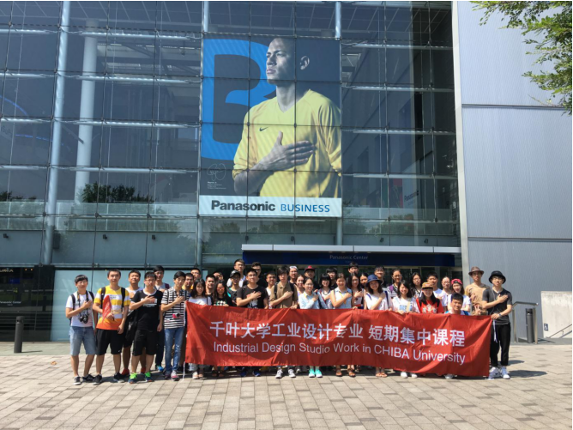

Industrial Design Studio Work in CHIBA University
千叶大学工业设计专业 短期集中课程

主办单位 | 日本千叶大学 工学部 设计学科
协办单位 | 日本设计振兴会（JDP）
课程语言 | 英语
课程形式 | 模拟设计工作室 中日两国学生共同讨论 发表
参加对象 | 千叶大学工学部 设计学科学生 / 交换留学生  中国各大学 工业设计及相关专业学生
课程总导师 | 千叶大学 工学部资深教授
学籍学分 | 千叶大学工学部 科目履修生  根据千叶大学工学部学分规程，本课程将修满30小时课程（含企业考察）  结业考核通过后获得千叶大学工学部工业设计专业的2个正式学分

日本作为一个世界顶尖的工业设计国家，多年来一直吸引着世界各地的优秀人才。早在60年代就提出“工业设计立国”，正是日本多年一来对工业设计的重视和钻研，使得当今日本在工业设计领域已经达到世界顶尖水平，部分领域方向上甚至超越美国，因此近年来越来越多的知名企业与在工业设计领域与日本本土企业达成合作，越来越多的学者前往日本访问、学习、交流。

千叶大学是日本著名的国立大学，也是最早设立工业设计专业的大学。一直以来其专业排名处于日本领先地位。现在知名的工业设计专家几乎都出身于千叶大学工学部。如索尼Walkman设计总监黒木靖夫、丰田汽车设计总监平井和平等。在各大学纷纷设立工业设计专业的今天，大多数学校的学科带头人也出身于千叶大学。

本项目的协办方为日本设计振兴会（JDP），该组织是日本设计界最权威机构，每年举办的Good Design Award（日本优秀设计大赏）和获奖作品展（G展）是世界最高水平的设计盛会。课程不仅仅依托千叶大学工学部的优质教育资源，更借助JDP的力量，曾经将课堂搬到了东京六本木的Midtown，历年G展的会场，让学生有机会接触工业设计的最前线。

学籍与学分
本项目给中国相关专业学生提供了一个很好的机会，以千叶大学【科目履修生】身份入学籍，零距离接触世界顶尖工业设计理念，学习和领略艺术与科技巧融合的巧妙构思。 所有课程均采用英文授课，中国学生将有机会与千叶大学的日本学生共同进行学习，交流互动。在整个项目结束后，千叶大学也会给予中国学生两个学分作为该阶段学习的认可。

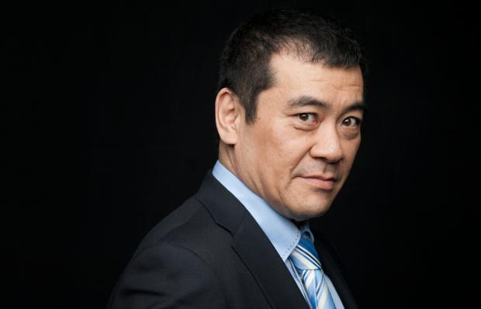
渡边 诚 简介

千叶大学工学部 渡边 诚 教授
千叶大学 副校长 工业设计学科带头人
浙江大学 客座教授
日本设计振兴会（JDP）理事
Good Design Award（日本优秀设计大赏）评审委员（76人评审团） --- 生活领域・信息机器类
国际工业设计协会ICSID（International Council of Society of Industrial Design）日本代表理事
日本设计科学学会委员会成员（论文评审委员会委员长）
1993-1995年曾任 日本精工株式会社设计部首席设计师

课程内容
本课程由千叶大学工学部资深教授及精英导师团队（上期指导教授为PASKEVICIUS ALGIRDAS），打破教授讲述学员听课的模式，转而采用讨论发表的形式，以学生为中心，让各国的学生之间相互了解、彼此合作、互相帮助，调动学生的积极性并充分利用学生特长。参照学生的已有专业技能及教育背景，使用实战化的小组模式，进行分组项目操作，提高国际化团队合作的效率，培养可适应国际化竞争的设计能力。

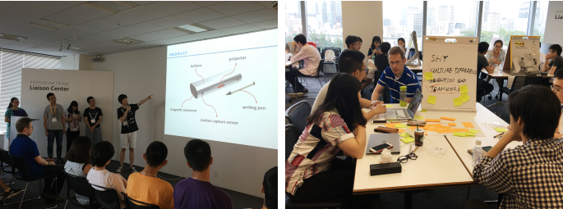

千叶大学工业设计专业 短期集中课程
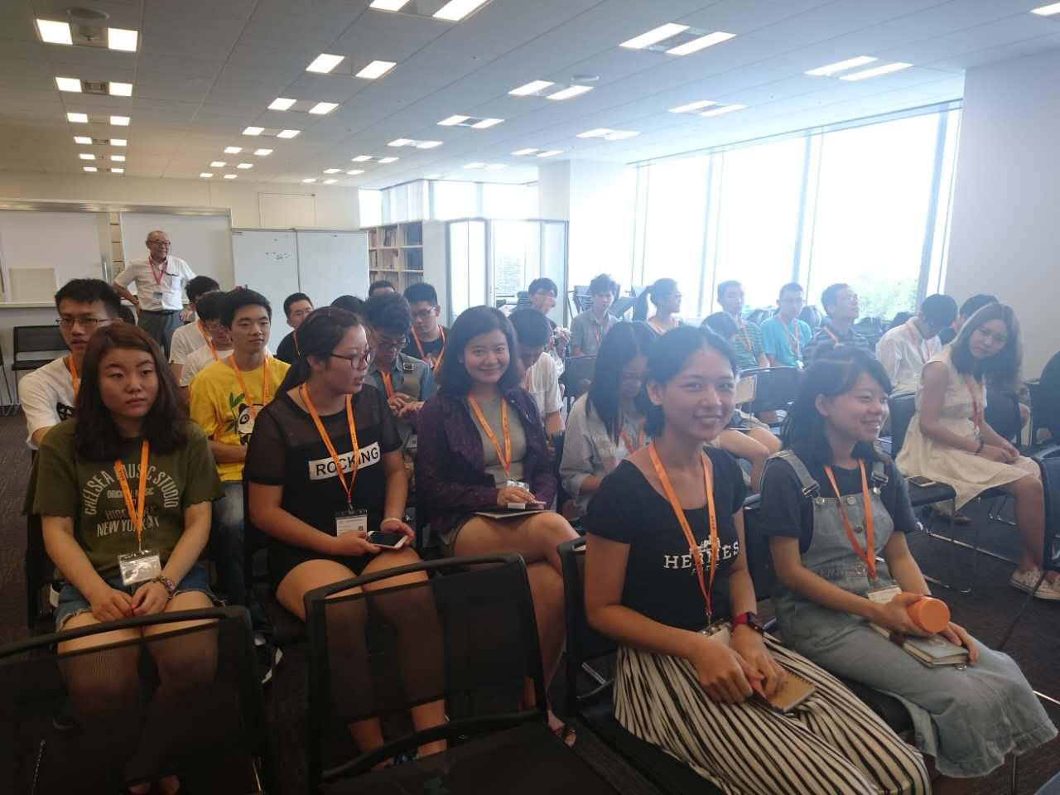
行程时间
2017年1月15日 –1月24日
报名截止时间
2016年11月15日
项目费用
247000日元（约16000元人民币）
*以上日元对人民币汇率仅供参考,请以当日银行官方价格为准

项目费用包括 项目费用不包括
·项目报名费
·千叶大学学费及接待费
·设施使用费
·签证邀请函制作费及国际邮寄费
·海外意外保险费
·全程住宿费
·机场接送费
·上课往返交通费
·集体活动时的各种费用

·往返日本的国际机票
·个人护照及日本签证办理费
·国际行李超重费
·在日期间的餐费
·私人活动交通费和个人费用
·以及其他“包括费用”以外的费用

* 该项目会统一预定国际往返机票、统一安排出发和接送机，机票价格预计含税4000元左右(最终以实际出票价格为准)
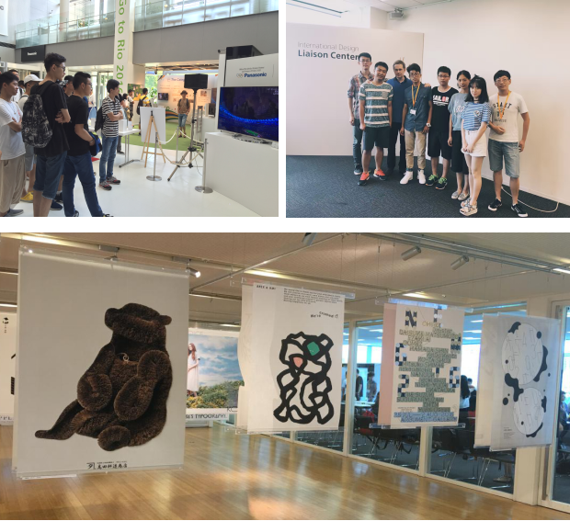

行程表
星期日 | 星期一 | 星期二 | 星期三 | 星期四 | 星期五 | 星期六
1月15日  抵达日本  -------------  東京都内住宿 | 1月16日  大学说明会  分组  ------------  分组设计1 | 1月17日  分组设计2  分组设计3  ------------  分组设计4 | 1月18日  实地调研1  实地调研2  -----------  分组设计5 | 1月19日  分组设计6  分组设计7  -----------  分组设计8 | 1月20日  分组设计9  分组发表10  -----------  设计发表会 | 1月21日  企业见学  ------------  自由研修
1月22日  自由活动 | 1月23日  自由活动 | 1月24日  回国
上期的设计课题为*New Communication Device*（仅供参考）
※以上行程由以往行程综合定制，不排除根据当地的客观情况，存在变动的可能性。

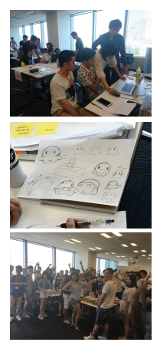
申请条件
1.中国在校工业设计专业或其余设计专业
（含硕士，优先二年级以上）；
2.英语4级以上或能理解英文授课的等同能力；
3.能够且必须提供本人的真实资料，
如有拒签记录等特殊情况需如实告知
4.身体健康，有良好的精神面貌
5.对日本领先工业设计思想和作品有浓厚兴趣的学生
报名方式
1.报名提交电子版报名表至本校相关部门，并尽快办理护照
2.或直接将申请表格发送至duanqi@xf-world.org
3.在2个工作日之内工作人员通过电话确认个人信息，并对申请者进行初选。
4.通过初选的申请者，缴纳项目费用
5.指导办理签证
6.购买国际机票（一般统一购买）
7.行前准备
8.出发
联系方式
- 关于报考、签证手续及项目详情，请咨询：
电话： 400-600-2900 报名邮箱： duanqi@xf-world.org
2.关于院校推荐名额请咨询各指定校外事处、各院系或其他学校指定部门
3.报名表请见附件

Industrial Design Studio Work in CHIBA University
项目申请表

个 人 信 息
*姓 名 |  | *性别 |  | *汉语拼音（大写） |  | <请确保所填拼音与护照信息一致>
*出生日期 | <请确保所填生日与护照信息一致> |  |  | 民 族 |  | *户口所在地
*身份证号 |  |  |  | *身份证有效期
*出生地 | <请确保所填信息与护照一致> |  |  | *GPA成绩
联 系 方 式
<请尽量详尽地填写 以便于我们与你取得联系！>
*通讯地址 | <请填写能够接收快递的地址 以便于在签证办理阶段邮寄材料> |  |  |  |  | 邮政编码
*手机号码 |  |  | *家庭电话 |  |  | 宿舍电话
*E-mail |  |  |  |  |  | *QQ号码
学 习 情 况
<请尽量详尽地填写 有助于通过全国范围内的选拔>
*就读学校 |  |  |  | *所在院系
*专 业 | （ ）年级 |  |  | *学 历 |  | <填写提示：专/本/硕/博>
担任职务 |  |  |  | *英语水平
奖惩情况
出 入 境 情 况
<无护照者 请配合于报名后尽快办理；护照有效期不满半年者，请配合尽快办理延期手续！>
是否持有护照 |  |  | *护照号码 |  |  | *护照有效期 | <精确至年月日>
*出入境记录 |  |  | *拒签史及理由 |  |  | *护照签发地
*项目为必填内容，请务必确保所有信息真实有效 |  |  |  |  | 本人签名

报名热线： 400-600-2900 报名邮箱：duanqi@xf-world.org

